Смешивание  IGORA Royal Colorist’s Color & Care Developer (Лосьон-окислитель)  Обычное окрашивание/ Покрытие седины: Окрашивание в более темный тон / Пастельное окрашивание: Осветление: на: 1 уровень 1-2 уровня 10-уровней*: 2-3 уровня 3-4 уровня Окрашивание нюансами -00: IGORA Абсолютные -05, -07, -50, -60, -70, -80, -90: 6% / 20 Vol. 3% / 10 Vol. 6% / 20 Vol. 9% /30 Vol. 9% / 30 Vol. 12% / 40 Vol. 9% / 30 Vol. 9% / 30 Vol.  * Рекомендация: для красителей 10-го уровня использовать исходный цвет волос от 7-0 (Средний русый) до 9-0 (Блондин) | 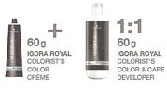

 | Применение  (Использовать на сухие, немытые волосы)  Для защиты кожи по краевой линии роста волос используйте IGORA Skin Protection Creme (защитный крем для кожи).  Для сохранения качества волос и достижения превосходного результата в случае отросших корней используйте систему «Дуальная Техника» (см. раздел «Советы и Подсказки») Если это невозможно, по прошествии необходимого времени проэмульгируйте оставшийся краситель по всей длине. | 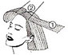  Неокрашенные волосы  - Начать нанесение красителя по всей длине волос, отступив от корней (1).  - Через 10-15 минут продолжить нанесение красителя на корни (2). | 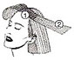  Применение на отросших корнях  - Начать нанесение с отросших корней (1).  - Затем распределить по всей длине волос и на концы (2).

 | Время воздействия  Использование дополнительного тепла не обязательно, но уменьшает время окрашивания на одну треть. | 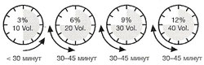

 | Проэмульгировать и смыть большим количеством воды: | 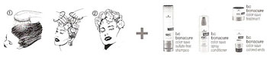

 | Специальные осветляющие оттенки (уровня 12-)  a) направление цвета  теплый: нейтральный: холодный: 12-54 12-0, 12-4, 12-49 12-1, 12-111, 12-19, 12-2, 12-22  Рекомендуется использовать на базу 6-0 (Темный русый) и светлее. Результат окрашивания зависит от индивидуальных особенностей волос (на базе 6-0 (Темный русый) и темнее цветовой эффект окрашивания будет более теплым)  b) Максимальное осветление натуральных волос:  на 3-4 уровня на 4-5 уровней 9% / 30 Vol. 12% / 40 Vol. | с) Смешивание / применение  iGORA Royal Colorist’s Color Creme + IGORA Royal Colorist’s Color & Care Developer 1:2. Применяйте все специальные осветляющие оттенки (12-уровня} преимущественно для того, чтобы максимизировать осветляющий эффект.  Например:  60 ml + 120 ml  30 ml + 60 ml  15 ml + 30 ml  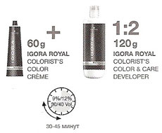  d) Время воздействия: 30-45 минут

Цветовая палитра Schwarzkopf Igora Royal

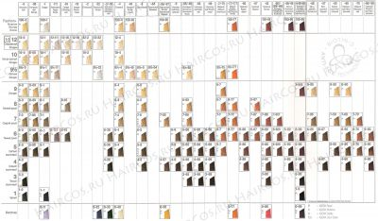
* нажмите на картинку для ее увеличения

Система нумерации

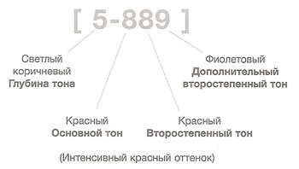
Система нумерации включает в себя номера от 2-х до 4-х цифр:  Номер перед дефисом: [5-889]  - указывает глубину тона красителя  - указывает идеальную исходную глубину тона волос | Номер после дефиса: [5-889]  - первая цифра после дефиса определяет основной тон  - вторая цифра после дефиса определяет второстепенный тон  - третья цифра после дефиса определяет дополнительный второстепенный тон  - две цифры после дефиса определяют интенсивность (насыщенность) цвета

Цветовой Круг
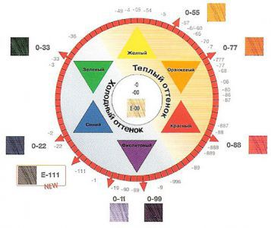
Усилители цвета
Е-00 усилитель осветления
Используется для усиления яркости модных оттенков на темных волосах.
Е-111 интенсивный сандрэ экстра усилитель
Используется в сочетании с нюансами -1, -12, -16, -19, ?2, -3, -36 (не выше уровня 8-) или применяется самостоятельно для:
- создания дополнительной глубины тона
- усиления интенсивного оттенка сандрэ
- нейтрализации красно-оранжевых тонов
- увеличения покрывающей способности
Микстона
0-11 Антижелтый:  0-22 Антиоранжевый:  0-33 Антикрасный:  0-55 Золото:  0-77 Медь:  0-88 Красный:  0-99 Фиолет: | нейтрализует нежелательный желтый пигмент  нейтрализует нежелательный оранжевый пигмент  нейтрализует нежелательный красный пигмент  придает более интенсивный золотой оттенок  придает более интенсивный медный оттенок  придает более интенсивный красный оттенок  придает более интенсивный фиолетовый оттенок

Е-111 Интенсивный сандрэ экстра усилитель

E-111: Инструкция по смешиванию с холодными оттенками:
Смешивание с:  -1, ?16, ?19, ?2, ?3, ?36 | Пропорция | Результат окрашивания
Уровень 8- | 8-1 + Е-111  2:1 | 7-111
Уровень 7- | 7-1 + Е-111  2:1 | 6-111
Уровень 6- | 6-1 + Е-111  1:1 | 5-111
Уровень 5- | 5-1 + Е-111  1:1 | 4-111
Уровень 4- | 4-1 + Е-111  1:2 | 3-111
Инструкции по самостоятельному применению:
- Смешивайте IGORA Royal Colorist’s Color & Care Developer (Лосьон-окислитель) в пропорции 1:1.
- Применяйте Лосьон-окислитель от 3% до 12% в зависимости от желаемого результата окрашивания.
- Рекомендуемая исходная база применения от уровня 3- (Темный коричневый) до уровня 8- (Светлый русый).
- Время воздействия 30-45 минут.
Внимание:
При окрашивании волос с большим процентом седины используется только в сочетании с оттенками -1, -16, -2, -3, -36. При самостоятельном применении на седых волосах возможен нежелательный серо-синий оттенок.

Советы и подсказки

9- - нюансы
Для пастельного окрашивания предварительно блондированных, осветленных и мелированных волос.
Применяют, смешивая с 3% / 10 Vol. IGORA Royal Colorist’s Color & Care Developer (Лосьоном-окислителем) в пропорции 1:1, равномерно распределяя от корней по всей длине волос. Время воздействия 5-30 минут в зависимости от желаемой интенсивности цвета. Визуально контролируйте процесс окрашивания. Тщательно смойте шампунем и нейтрализуйте продуктами по уходу за окрашенными волосами из серии Вопасиге «Защита цвета».
Микстона 0-
- используются как усилитель цвета (0-55.0-77,0-88,0-99)
- используются как нейтрализаторы цвета (0-11 Антижелтый, 0-22 Антиоранжевый, 0-33 Антикрасный)
Усилитель осветления Е-00
Делает более видимым наличие в крем-краске модного пигмента (-5 золотого, -6 шоколадного, -7 медного, -8 красного, -9 фиолетового) на темных натуральных волосах, даже без предварительного осветления. Может добавляться к выбранному вами цветовому оттенку IGORA Royal в пропорции 2:1 (2 части базового оттенка + 1 часть Е-00) для достижения дополнительной степени осветления, а также в случае перегруженности волос пигментом по длине (отросшие корни окрашивайте IGORA Royal в выбранный цветовой оттенок, а длину и концы — в сочетании с Е-00).
Холодные оттенки
Если холодные оттенки (-1, -2, -16, -3, -36 нюансов) применяются на седых волосах, пожалуйста, смешайте их с теплой базой -4 в пропорции 2:1 (например, 40д 7-1 + 20д 7-4 + 60д IGORA Royal Colorist’s Color & Care Developer) для достижения естественного результата окрашивания.
Абсолютные оттенки
Непревзойденные модные оттенки (-05, -07, -50, -60, -70, -80, -90) с 100% покрытием седины. Не обязательно смешивать с натуральными оттенками. Всегда использовать 9%/30 Vol. iGORA Royal Colorist’s Color & Care Developer.
Дуальная Техника
Метод колорирования для предварительно окрашенных волос. Дуальная Техника является методом профессионального колорирования волос, который заключается в окрашивании волос перманентным красителем на корнях и полуперманентным по длине волос. Техника обеспечивает щадящий режим окраши¬вания. Сохраняется здоровая структура волос, интенсивный блеск и равномерное покрытие.
Например: IGORA Royal Colorist’s Color Creme наносится на корни волос, iGORA Vibrance / IGORA Color Gloss наносится по всей остальной длине и равномерно освежает цвет.
Результат:
- равномерное покрытие по всей длине волос
- свежий цвет
- интенсивный блеск
Время воздействия по всей длине волос: 5-15 мин.

Покрытие седины

IGORA Royal Colorist’s Color Creme обеспечивает идеальное покрытие седины. Для покрытия седины необходимо использовать оттенки глубиной тона только от 1- (Черный) до 9- (Блондин).
- Нюансы -0, -00, -05, -07, -1, -16, -2, -36, -4, -50, -60, -70, -80, -90 обеспечивают 100% покрытие седины
- Нюансы -5, -57, -6, -65, -66, -68, -69, -7, -77, -86, -87, -88, -887, -888, -889, -89, -99, -998 обеспечивают 50% покрытия седины*
* при использовании данных оттенков с уровнем седины более 50%, добавьте одну часть тона -0 или -4 в пропорции 2:1 (при трудноподдающейся седине в пропорции 1:1).
Данный символ в книге «Цвет Воображения» поможет Вам определить степень покрытия седины. Для покрытия седины необходимо использовать оттенки глубиной тона только от 1- (Черный) до 9- (Блондин).
Селектор седины
Для определения процентного содержания седины используйте селектор седины. Селектор седины позволяет определить 30%, 50% и 80% содержания седины для холодных и теплых оттенков.
Почувствуй цвет как игру воображения...
Новая iGORA Royal: Воплощай свой талант в цвете!
Содержание в Лосьоне-окислителе ухаживающих катионов дает ошеломляющий результат. Многочисленные тестирования подтвердили успешность этой уникальной рецептуры. По сравнению с другими перманентными красителями — самый быстрый процесс смешивания крем-краски и Лосьона-окислителя. Кремообразная консистенция, которую легко наносить и просто смывать.
Результат, не имеющий себе равных...
- великолепный ровный цвет
- превосходное покрытие седины
- укрепленная структура волоса
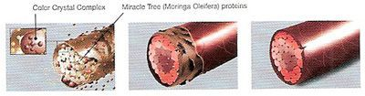
Насыщенные, стойкие оттенки, благодаря высокой точности проникновения Color Crystal Complex в структуру волоса. Микрочастицы легко проникают внутрь волоса и отвечают за феноменальное покрытие седины модными нюансами и превосходный ровный цвет.
Ухаживающие протеины масла растения Моринга Олифера (Moringa Oleifera) в крем-красителе укрепляют внутреннюю структуру волоса, постоянно защищают волосы от загрязнений окружающей среды и UV-лучей. Новая формула Лосьона-окислителя включает в себя ухаживающие катионы, обычно использующиеся в продуктах по уходу за волосами. Этот уникальный союз «подкармливает» волосы в процессе окрашивания и придает им шелковистость.
IGORA Royal подчеркивает, что цвет есть игра, а игра — это всегда эмоции, воображение, фантазия. Почувствуйте цвет, раскрасьте чувства цветом: соблазн — как феерический медный красный, а роскошь — как шикарный блонд, гармония — как теплый шоколад, а чистота — как глубина натуральных оттенков.

